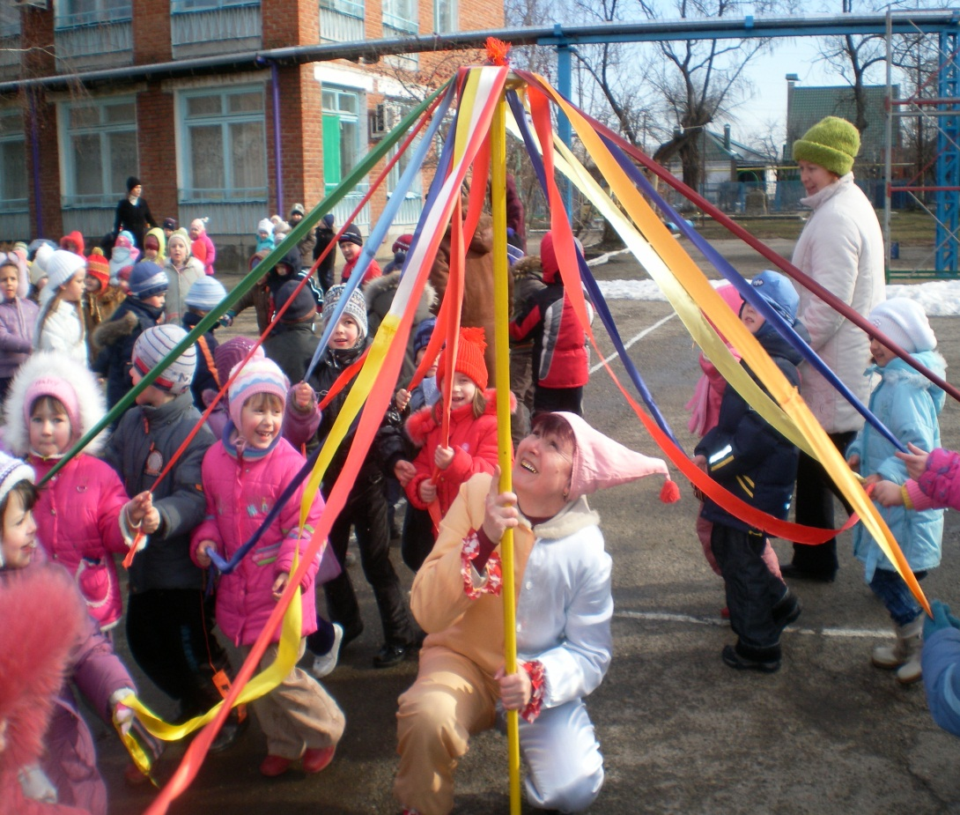

Разработали и провели

Инструктор по ФК Буряк Г.В

Музыкальный руководитель

Мельник А.О.

***Проводы масленицы.***

***Праздник проводится на улице.***

***Действующие лица:***

Скоморох

Баба Яга

Богатырь

Чучело масленицы

**Скоморох:** Все! Все! Все на праздник!

Масленицу встречаем, зиму провожаем!

Весну закликаем!

Приходите все без стеснения!

Билетов не надо – предъявите хорошее настроение!

Удобно ли вам, гости дорогие? Всем ли видно, всем ли слышно? Всем ли места хватило?

Крепко за руки беритесь.

И по кругу становитесь.

Будем весело плясать,

Масленицу провожать.

**Общая пляска**

**Скоморох:** А вот ещё игру затеем, ребят на смекалку проверим.

Грачи летят, на всю Русь кричат:

«Гу-гу–гу, мы несём весну!»

Пчёлы летят, бухтят – гудят:

«Жу-жу-жу! Мёду принесу»

Поросята летят, полосатые визжат:

«Хрю-хрю-хрю, надоело нам в хлеву».

Синицы летят, на всю Русь кричат:

«Цвирь-цвирь, тепла хотим!»

Медведи летят, во всё горло кричат:

«Ры-ры-ры, не пустим во боры!»

Комары летят, звенят, пищат:

«Зы-зы-зы, наточим носы!»

Утюги летят и шипят:

«Пых-пых, кто у нас притих?»

Вижу, ребята сообразительные.

**Верхом на метле появляется Баба Яга.**

**Баба Яга:** Здорово люди! Привет вам от лешего! Тьфу ты! От лета! Встречалась я с ним на болоте! Ой! В полёте! Пока к вам спешила! Пора мне пришла обязанности свои справлять! У меня и пачпорт есть! Во, глядите!.

**Протягивает паспорт. Скоморох читает.**

**Скоморох:** «Назначается долгожданной масленицей». И печать есть. И подпись: «Кощей Бессмертный!». Уходи от нас! Не можем принять тебя масленицей!

**Баба Яга:** Как же так? Я всю зиму готовилась, недоедала, недопивала. Такое меню приготовила – пальчики оближешь!

На первое - суп-супе на холодной воде,

Крупинка за крупинкой гоняется с дубинкой.

На второе – пирог из лягушачьих ног,

С луком, с перцем, да со змеиным сердцем.

На третье, значит, сладкое, да сказать по правде, такое гадкое:

Не то желе, не то вроде торту

Только меня за него послали к чёрту!

**Скоморох:** А может ты и впрямь настоящая? Сейчас проверим, как ты будешь с детьми играть.

**Баба Яга:** Это я враз! Пожалуйста!

**Игра «Баба Яга»**

**Баба Яга:** Ах, так!

Вы на праздник собирались, и меня обидеть пытались!

Я сейчас как засвищу, всем вам мигом отомщу!

Я Масленицу украду, в лес дремучий утащу.

**Хватает чучело и уносит.**

**Скоморох:** Что, ребята, отправимся Масленицу искать? Пошли по этой тропинке.

**Дети змейкой иду на другую площадку.**

**Скоморох**: Мы с вами в богатырской слободе, на Вавиль-кисель реке. Смотрите, нас богатырь Илья Муромец встречает.

**Богатырь:** Стой, честной народ! Кто с чем идёт? Куда путь держите?

**Дети:** Идём Масленицу выручать, от Бабы Яги спасать.

**Богатырь:** Это нелёгкое дело. Сначала проверю вашу силу.

**Игра «Перетяжки».**

**Богатырь:** А теперь забава вторая. Кто быстрее Сивке-Бурке в одно ухо влезет, а в другое вылезет.

**Игра «Пролезь в обруч».**

**Богатырь:** Ну, молодцы! Весёлый, крепкий будет народ! Ох, слышу земля дрожит, видно Баба Яга летит.

**Появляется Баба Яга.**

**Баба Яга**: Чего вы тут расшумелись?

**Богатырь**: Да вот хотим Масленицу вернуть.

**Баба Яга:** А зачем она вам? Пусть у меня стоит, избушку сторожит, пол подметает.

**Богатырь:** Мы блинов давно не ели, мы блиночков захотели.

**Баба Яга**: Да я бы сама от блинов не отказались. Да где же их взять?

**Богатырь:** Вот у Масленицы и попросить надо.

**Баба Яга:** Вот не знала. Ну, Скоморох, за мной, сейчас не принесём.

**Приносят чучело.**

**Баба Яга (обращаясь к чучелу):** Дай блинов, да побыстрее!